**西柚失物招领**

**SWPU LOST&FOUND**

**设**

**计**

**报**

**告**

姓名学号：龚 涛 201731061426

陈 瑶 201731103115

邓 雯 201731061409

何双宝 201731061416

专业年级：计算机科学与技术2017级

学 院：计算机科学学院

2019 年 10 月

目录

1. 小程序开发背景及需求分析 3

1.1. 背景分析 3

1.2. 需求分析 4

2. 小程序设计方案 4

3. 功能与目标 5

4. 小程序开发团队 6

5. 小程序前端开发 7

5.1. 小程序前端模块设计 7

5.1.1. 功能设计 7

5.1.2. 界面设计 8

5.2. 小程序前端环境搭建 8

5.2.1. 开发工具 8

5.2.2. 技术框架 8

5.2.3. 环境搭建步骤 9

5.3. 小程序前端项目开发（页面截图） 9

5.3.1. 微信授权模块 9

5.3.2. 失物招领模块 10

5.3.3. 证件发布模块 11

5.3.4. 关于页模块 12

6. 小程序后端开发 12

6.1. 小程序后端模块设计 13

6.1.1. 数据库设计 13

6.1.2. 接口设计 15

6.2. 小程序后端环境搭建 15

6.2.1. 开发工具 15

6.2.2. 技术框架 15

6.2.3. 环境搭建步骤 16

6.3. 后端开发 17

6.3.1. 用户微信登录认证实现 17

6.3.2. 物品寻找模块实现 19

6.3.3. 证件寻找模块实现 21

7. 项目测试 22

7.1. 接口测试 23

7.2. 功能测试 25

8. 项目打包发布 25

9. 小程序体验 26

10. 结论与特色 27

参考文献 29

# 小程序开发背景及需求分析

## 背景分析

校园内，同学们在日常生活学习中，丢失物品的情况时有发生，如书本、手机、一卡通、身份证等重要物品，对于学生而言，我们大多数情况会选择通过学校后勤处、保卫科岗亭、或者传单等小道途径来找回，但是通过上述方法找回率极低，即使找回，也是效率极低，耗费时间。通过分析，造成以上问题的原因主要是以下几点：

* 拾主联系不到失主
* 物品价值不高，放弃寻找
* 没有可供联系、寻找的平台

基于上述情况，近几年学校学生自主组织了信息共享平台QQ群、校园失物招领墙QQ公众号等平台，通过上述平台，同学们可以将自己捡到的东西的信息发给平台值班同学，值班同学再将信息转发到所有的QQ群，此时同学们可以在QQ群内翻阅自己的信息。这种方式较之前的无平台，效率高了一些，找回率也有所提升。但是经过我们自己的亲身体验以及分析调查，发现这种方式也存在以下问题：

* 用户必须事先加到相应的QQ群
* 用户把信息发给值班信使，手动转发到每个信息群，操作繁琐
* 用户寻找时浏览不相关信息量大，效率不高

综上，目前校内没有一套合适的方案或者系统来解决上述问题，因此，我们需要一个合理的失物招领平台，可以轻松的解决上述问题。

## 需求分析

学校正在加快信息化数字校园的建设，为了适应学校的发展，加之微信小程序、QQ小程序的盛行，同学需要一款这样的小程序，要求他能满足以下需求：操作简便、信息获取及时、能够方便快速的寻找丢失的定西。

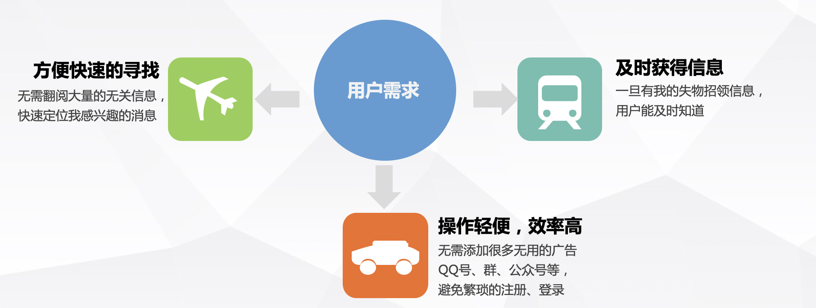

图1 用户需求

# 小程序设计方案

基于以上背景和需求分析，我们设计了一款基于微信小程序的失物招领平台，以满足同学们的需求，主要有以下特点：

* 操作简便，微信小程序使用人人都有的微信身份进行认证登录，无需注册
* 快速发布信息，打开小程序，拍照即可发布捡到的物品，一瞬间，所有的同学都能看到你的发布，无需审核
* 快速检索，在海量的信息中，支持关键字快速检索，分类查询等，分分钟找到你掉的东西
* 及时通知，调用微信订阅消息接口，一旦发现你的证件信息，立刻微信通知您，方便快捷
* 多渠道分享，支持微信好友、朋友圈、QQ空间等多渠道分享

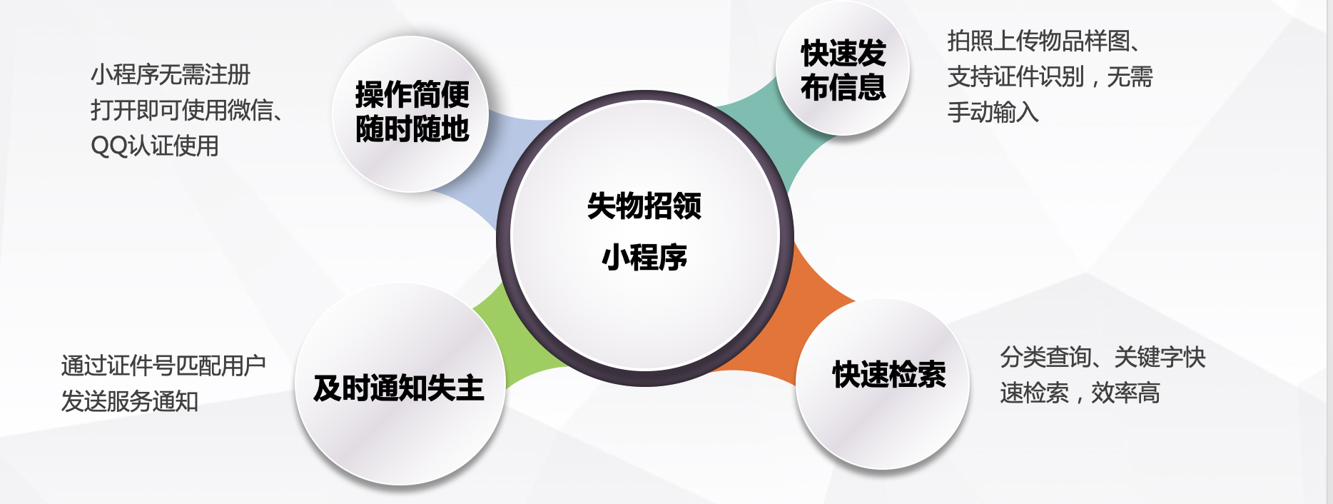

图2 小程序设计

# 功能与目标

**小程序功能及描述：**

* 登录认证，采用微信身份（昵称、头像等公开信息）进行身份注册，要求实名绑定学号
* 发布信息，填写发布表单，支持图片上传，通过标题、详情以及图片描述所拾物品的整体信息，同时留下联系方式，以便用户认领
* 信息浏览，所有的发布信息在首页显示，默认显示最新发布的在顶部，像刷朋友圈一样浏览信息
* 信息详情，在首页可以点击任何一条信息，进入详情界面，详情页面有物品认领、海报生成、信息分享等功能
* 物品认领，当找到自己的东西时，在详情页面点击认领，即可通过绑定的学号对物品进行诚信认领
* 生成海报，将当前物品的所有信息及联系方式生成一张海报，可供用户使用，分享等
* 信息分享，用户可将信息分享给微信好友、朋友圈
* 证件信息发布，支持快速发布一卡通、身份证证件丢失信息
* OCR光学文字识别功能，可以上传一卡通、身份证，自动识别姓名和证件号的信息，免去手动填写的麻烦
* 证件监听，一键挂失证件，将证件号码加入监听列表，一旦监听到证件信息，立即向用户发送小程序通知
* 证件认领
* 我的发布，可以查看用户自己发布的所有物品和证件
* 我的认领，可以查看用户认领了哪些物品和证件
* 关于我们，团队介绍，开发日志
* 分享小程序，将小程序推荐给好友

# 小程序开发团队

|  |  |  |  |
| --- | --- | --- | --- |
| **姓名** | **学号** | **专业年级** | **项目角色** |
| 龚 涛 | 201731061426 | 计算机2017级 | 项目组长，负责后端环境搭建、数据库设计、后端接口开发、服务器环境搭建、项目部署、接口测试 |
| 陈 瑶 | 201731103115 | 计算机2017级 | 主导小程序前端页面开发、数据交互 |
| 邓 雯 | 201731061409 | 计算机2017级 | 负责小程序前端素材收集、UI设计、前端开发 |
| 何双宝 | 201731061416 | 计算机2017级 | 负责小程序功能设计、小程序功能调试、bug反馈 |

# 小程序前端开发

通过微信小程序的形式向用户展示所有的失物招领信息，用户通过表单等形式向平台上传新的失物招领信息。前端开发主要是开发相应的类似h5页面，一方面渲染后端返回的数据、图片等信息，另一方面，通过表单或者点击触发相应的请求，交给后端处理。本次小程序前端开发是基于Vue.js，使用uni-app将Vue项目打包成微信小程序。

小程序前端与后端数据交互原理，前后端数据交互采用json格式信息进行数据传输，前端以表单的形式向后端提供数据，后端处理前端的请求之后，将请求结果封装成json格式返回给小程序，小程序用Vue对数据进行动态渲染。

## 小程序前端模块设计

### 功能设计

* 微信授权：授权使用用户的微信公开信息（昵称、头像）
* 学号认证：向后端提供当前用户的学号
* 以列表的形式查看所有的失物招领信息
* 查看失物招领信息详情
* 失物招领信息的发布、删除
* 物品认领

### 界面设计

* 用户认证界面：用户点击授权按钮即可使用用户的微信公开信息，并填写学号进行用户绑定
* 首页：顶部显示搜索框、轮播图，下方是所有的失物招领信息列表
* 信息搜索页：根据首页的搜索框检索出的结果
* 失物招领信息详情页：物品详情（标题、描述、发布人、发布时间、联系方式），认领、分享
* 失物招领信息发布页：表单提交（包含图片上传）
* 证件信息发布页：证件信息识别、提交表单
* 证件监听页面：表单提交页面
* 关于页：展示用户个人信息以及学号，展示我的发布、我的认领、关于我们、小程序分享等菜单

## 小程序前端环境搭建

### 开发工具

* 开发平台：Windows 10
* 开发者工具：微信开发者工具
* 代码编辑器：HbuilderX

### 技术框架

* Vue：
* Uni-app：
* JavaScript：前端逻辑处理
* Wxml：页面布局
* Wxss：页面样式
* WeUI：组件样式、UI布局

### 环境搭建步骤

## 小程序前端项目开发（页面截图）

### 微信授权模块

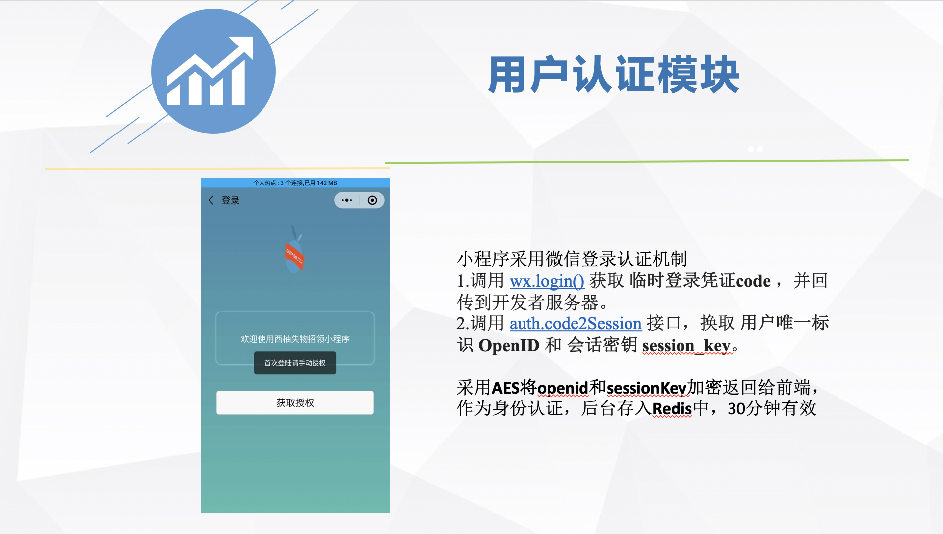

### 失物招领模块

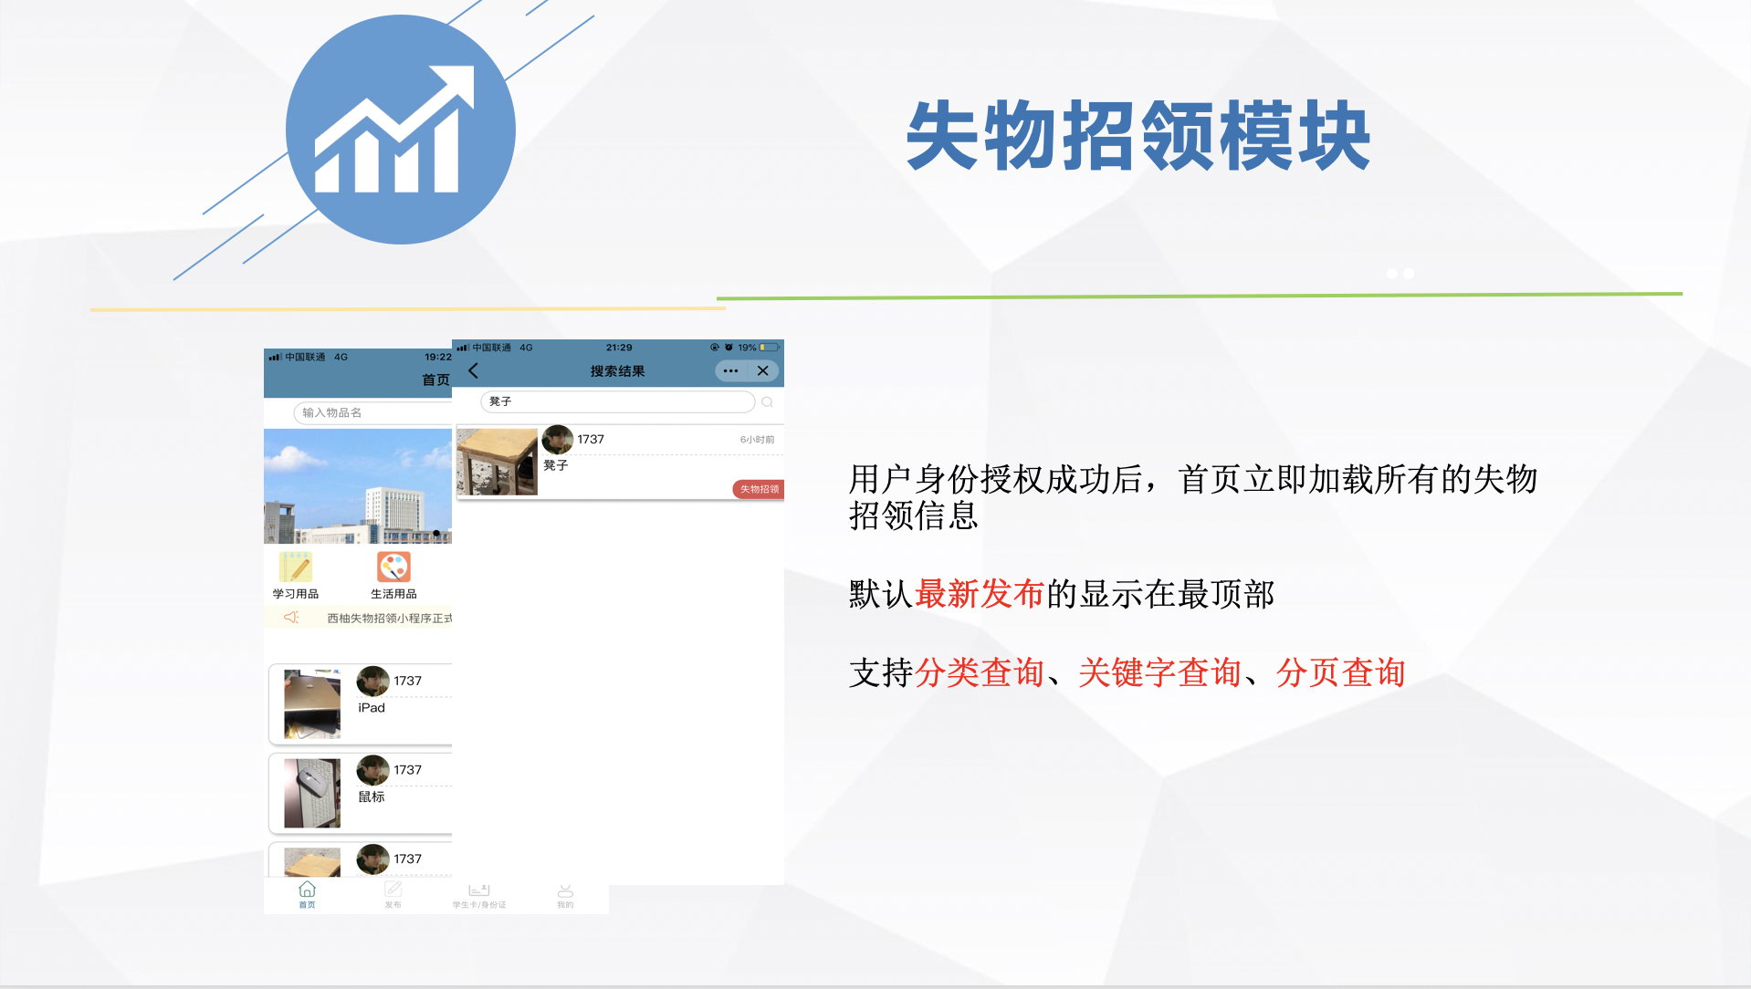

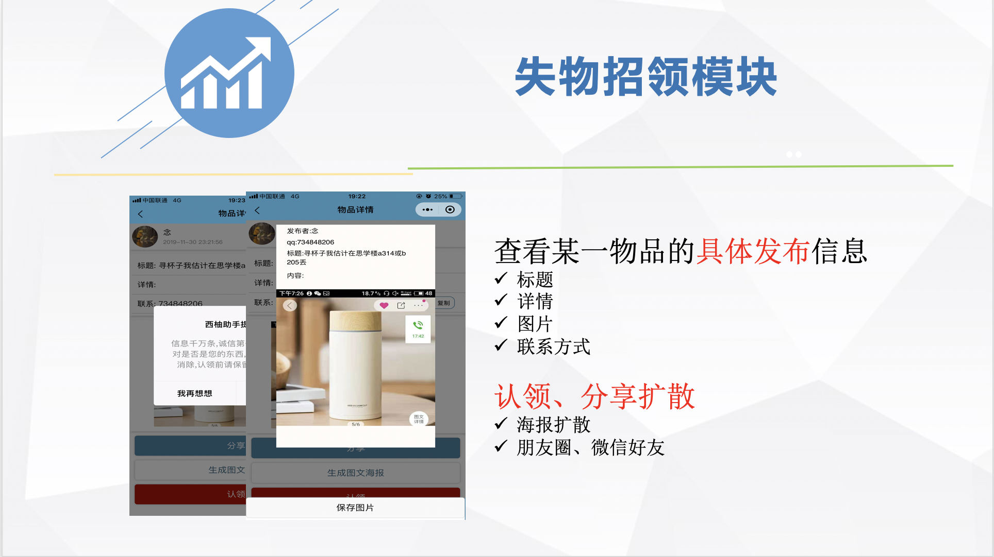

### 证件发布模块

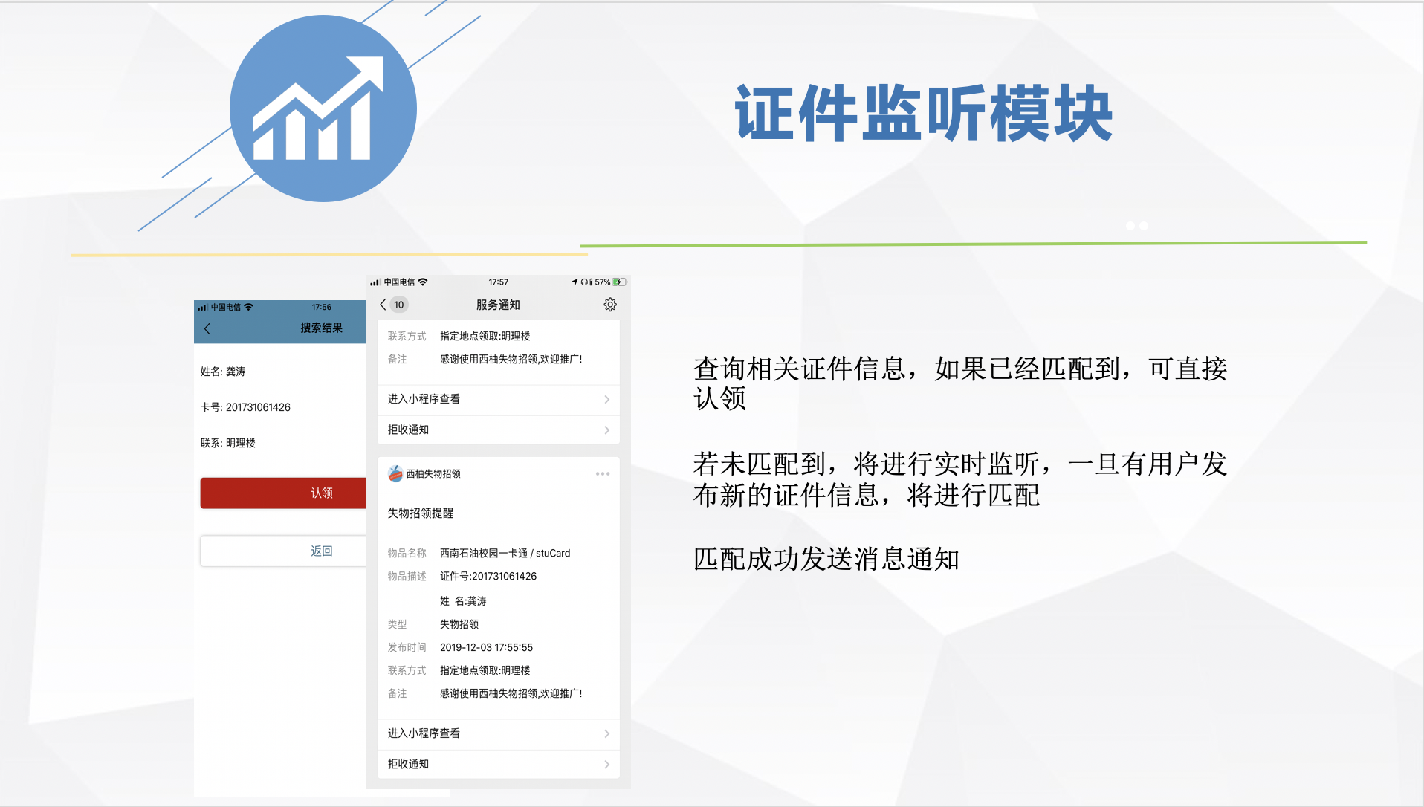

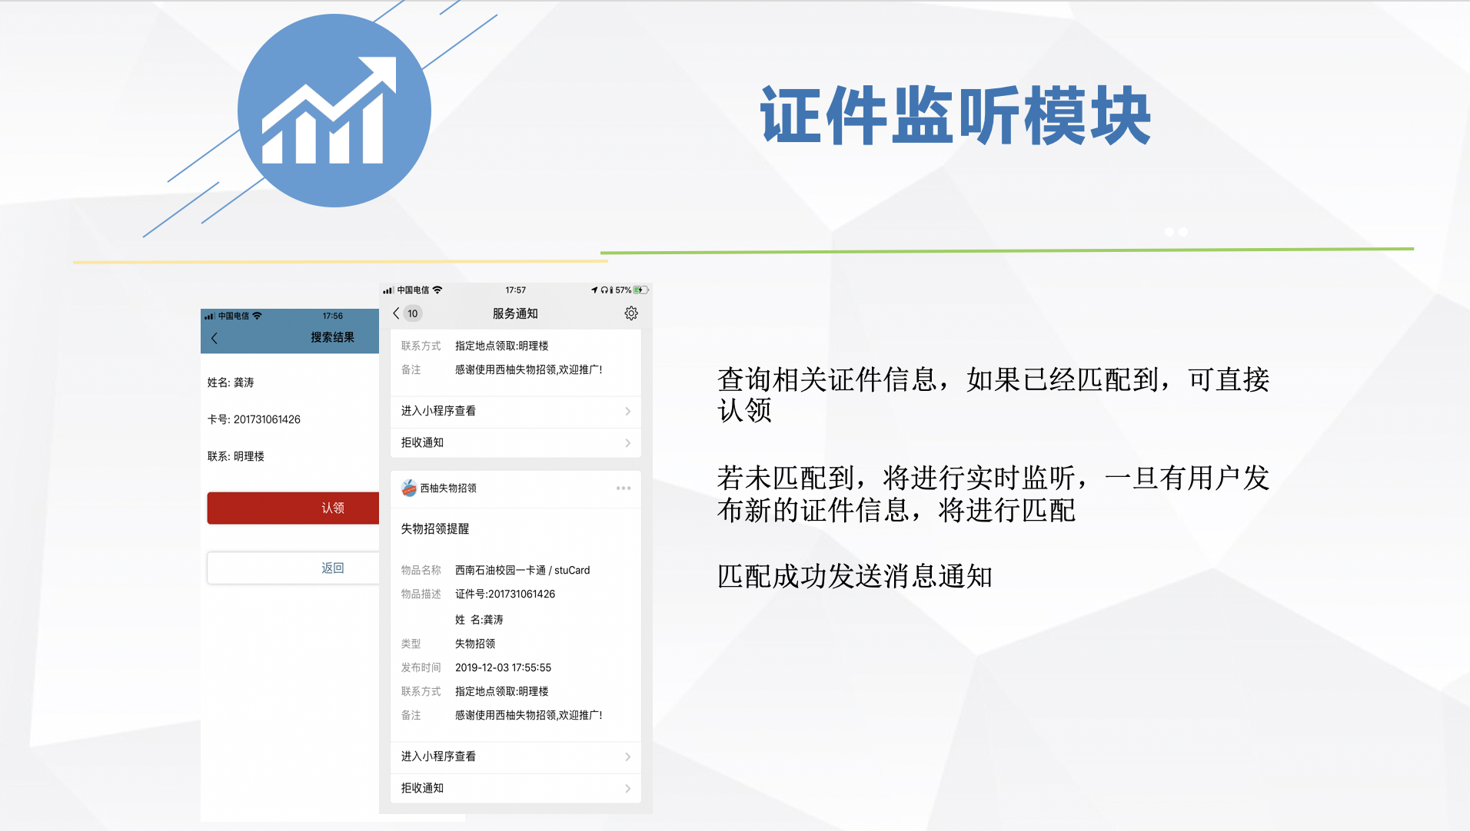

### 关于页模块

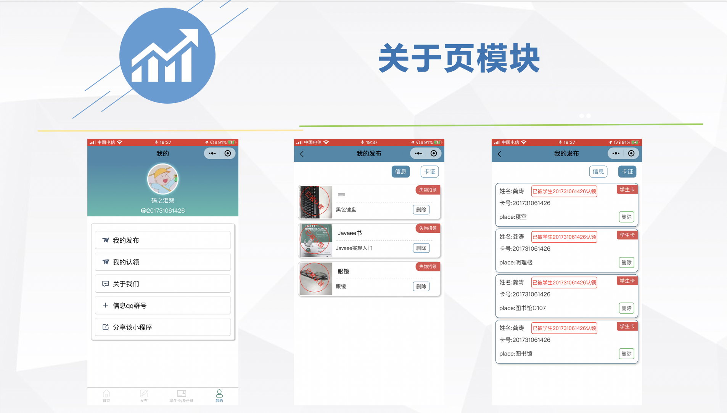

# 小程序后端开发

小程序前端所有的数据服务都来源与后端服务器，小程序前端访问指定后端API以获取不同的数据，后端所有数据都是从数据库中读取、存储，因此后端需要设计数据库、开发API，以供小程序前端调用。

后端服务开发基于Java语言，采用当下流行的Java框架——SpringBoot来搭建基础的后端服务环境，所有的API都在此环境开发，部分接口开发还调用了第三方服务，例如用户认证和消息推送都是调用的微信官网的服务API，证件识别是调用的百度云OCR文字识别API。

除此之外，项目还需配置数据库主从复制，以保证数据安全性，用户的微信身份标识信息都采用了AES加密传输，以保证用户信息的安全性；项目还采用Redis来存储用户的会话sessionKey，以保证会话安全性。

## 小程序后端模块设计

### 数据库设计

系统共涉及四张表：User、Good、Card、Listen，分别存放用户信息、失物招领信息、证件信息、证件监听信息，设计结构如下：

|  |  |
| --- | --- |
| Column_name | Description |
| Id | 主键，自增 |
| User_openid | 用户微信唯一识别号 |
| Stu_num | 学号 |
| User_name | 昵称 |
| User_head | 头像 |

表1 User表

|  |  |
| --- | --- |
| Column_name | Description |
| Id | 主键id，自增 |
| Openid | 用户openid |
| Good_title | 标题 |
| Good_texts | 详情描述 |
| Good_class | 分类 |
| Good_image | 图片 |
| Relation | 联系方式 |
| Good_status | 状态，默认“no” |
| Time | 发布时间 |

表2 Good表

|  |  |
| --- | --- |
| Column_name | Description |
| Id | 主键id，自增 |
| Openid | 用户openid |
| Card_type | 证件类型：一卡通、身份证 |
| Card_num | 证件号 |
| Card_name | 证件姓名 |
| Card_time | 发布时间 |
| Relation | 联系方式 |
| Card_status | 状态，默认“no” |

表3 Card表

|  |  |
| --- | --- |
| Column_name | Description |
| Id | 主键id，自增 |
| Openid | 用户openid |
| Lis_type | 监听的证件类型 |
| Lis_num | 证件号码 |
| Form_id | 微信formid，用于发送模板消息 |
| Lis_time | 监听时间 |
| Lis_status | 监听状态 |

表4 Listen表

### 接口设计

* 用户登录认证
* 用户信息更新，用于绑定学号
* 失物招领信息的发布、删除、查询（关键字、分类、按时间先后顺序检索）、认领
* 图片上传
* OCR文字识别（支持一卡通、身份证）
* 证件信息发布、监听、删除、认领
* 微信小程序通知
* 我的发布、我的认领

## 小程序后端环境搭建

### 开发工具

* 开发平台：Mac OS
* 线上服务器环境：阿里云基于CentOS 7的Linux服务器，安装部署Java环境，JDK 1.8
* 开工工具：IntelliJ IDEA 2019
* 数据库：MySQL 5.7
* 应用服务器：Apache Tomcat 9

### 技术框架

* Java：JDK 1.8
* SpringBoot 2.2.0.RELEASE
* Mybatis持久层框架
* 百度云OCR文字识别
* 阿里巴巴fastjson数据处理
* Redis缓存
* 微信官方API（登录、消息推送、AccessToken获取）

### 环境搭建步骤

1、开发机安装Java环境，JDK1.8以上，完成安装之后进行验证：

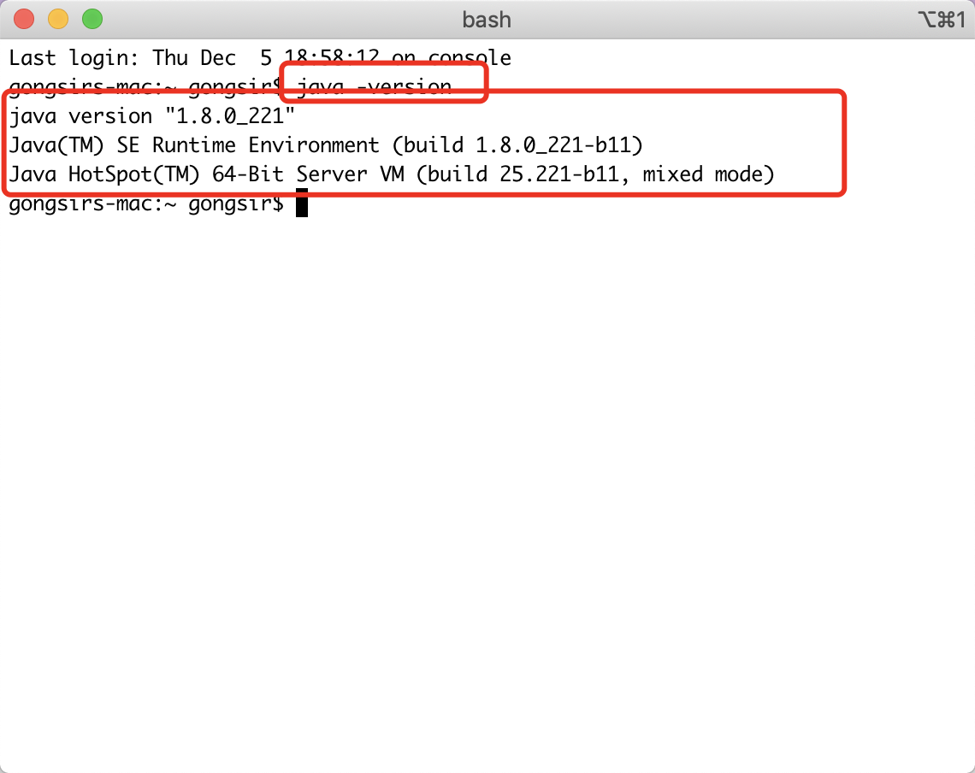

2、开发机安装IDEA集成开发环境，创建SpringBoot项目：

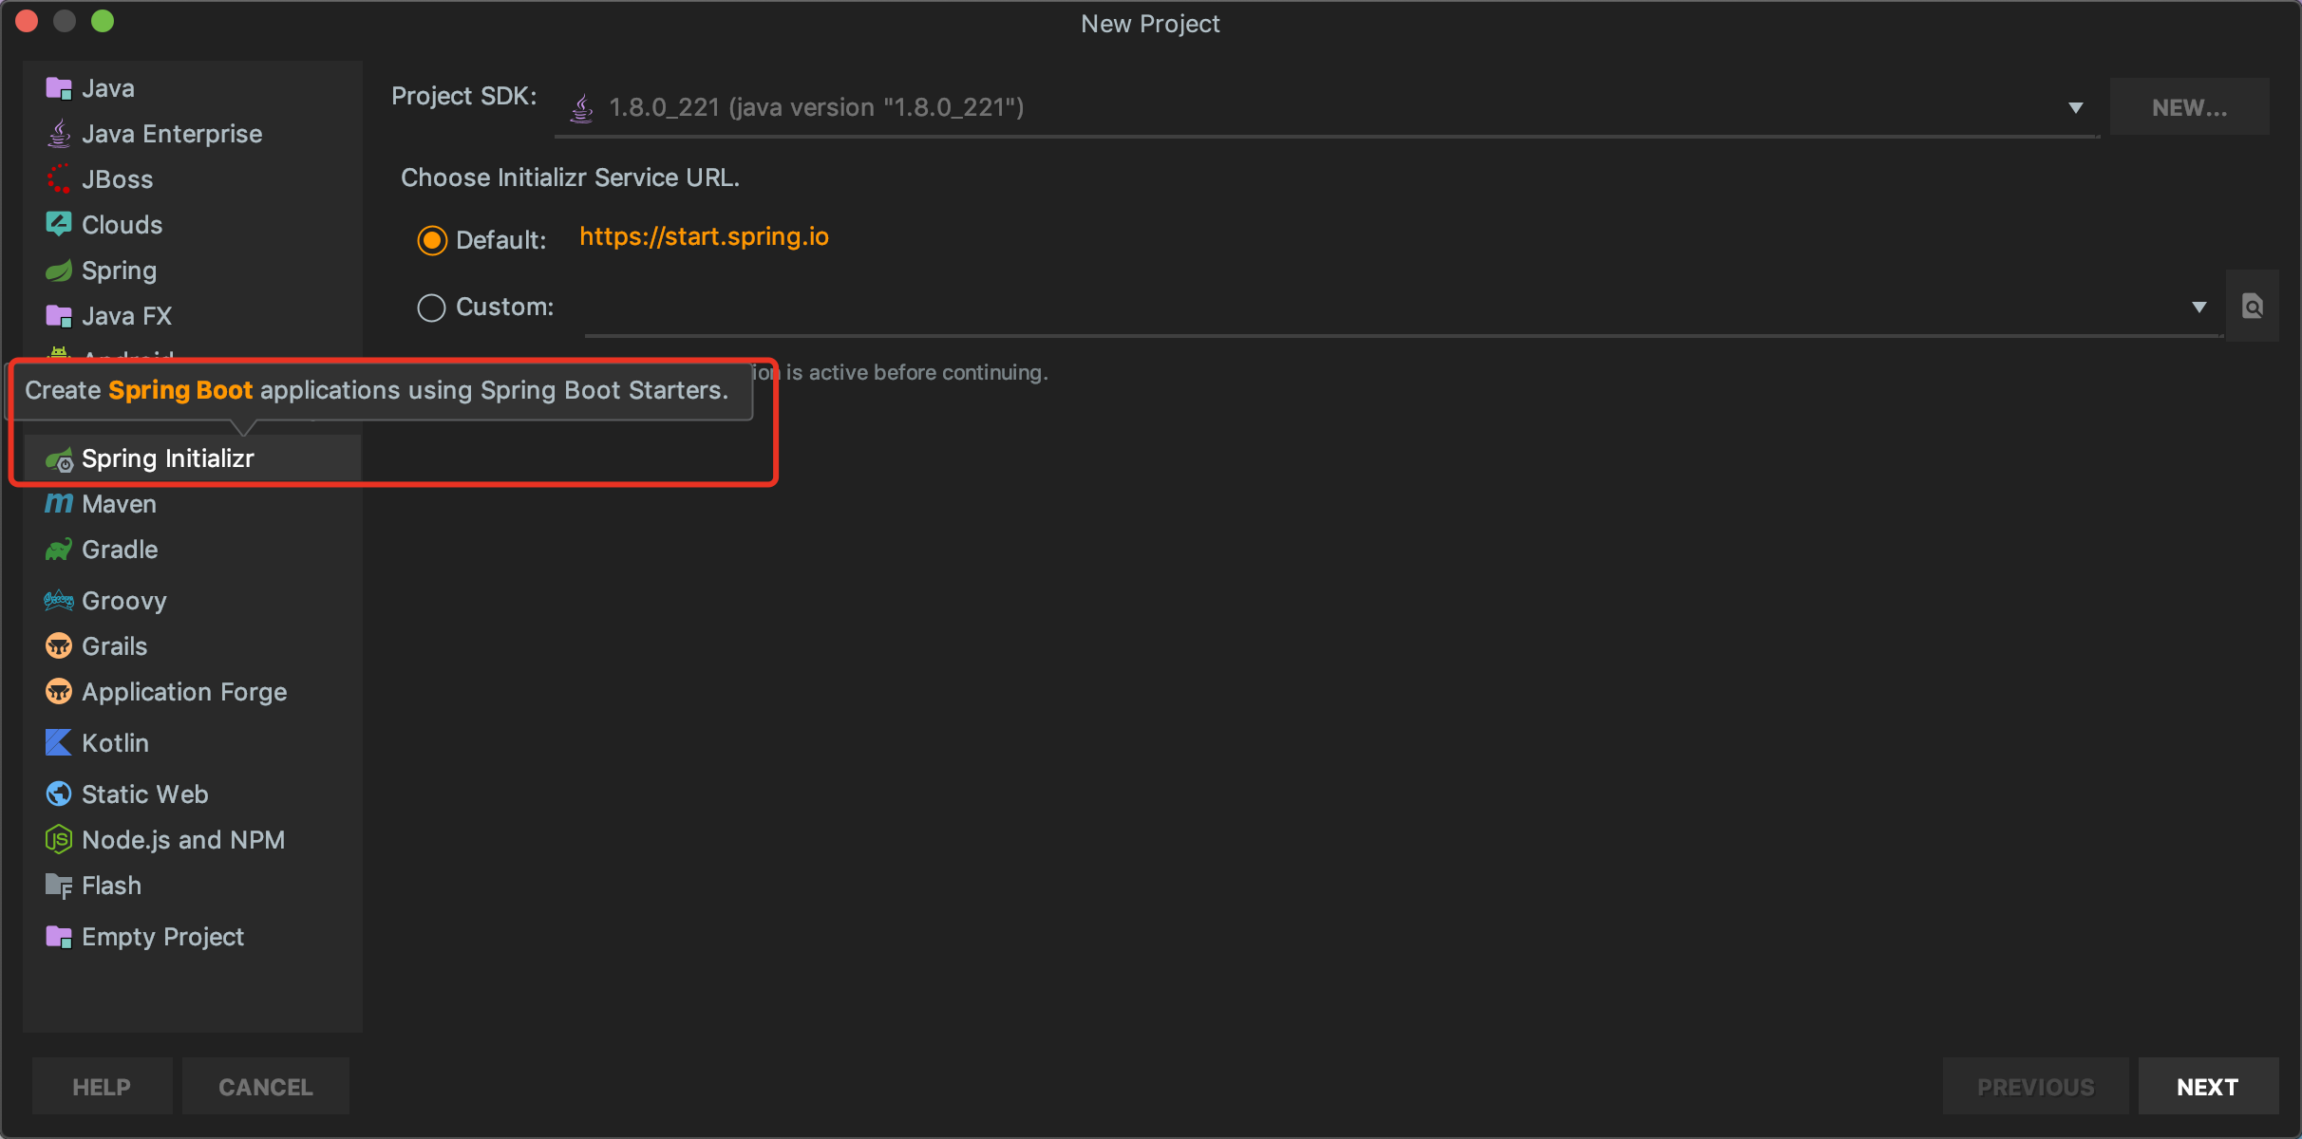

3、配置项目所需依赖，springBoot默认使用Maven管理项目依赖，因此编辑pom.xml文件即可完成项目配置；

4、安装MySQL数据库，按照设计创建数据库和表，并在项目中配置数据库连接属性即可。

至此，项目基础开发环境部署完成。

## 后端开发

### 用户微信登录认证实现

1、查看微信开发文档，了解微信认证机制：

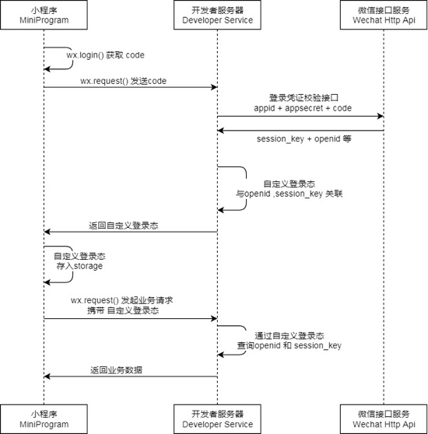

2、用户登录login(接口:http://localhost:8081/wxApi/user/login，请求方式:POST)

所需参数：

| **参数名称** | **描述** |
| --- | --- |
| code | wx.login返回的code |
| nickName | 用户的微信昵称 |
| headImg | 用户的微信头像图片地址 |

返回信息：

| **参数名称** | **描述** |
| --- | --- |
| code | 用户的id |
| sessionKey | 用户唯一身份标识，后面每次接口请求都需要带上这个参数，所以后面不会特别提示 |
| msg | 提示信息 |

3、更新个人信息update（接口：http://localhost:8081/wxApi/user/update，请求方式：POST）

所需参数：

| **参数名称** | **描述** |
| --- | --- |
| stuNum | 学号 |
| userName（可选） | 昵称 |
| userHead（可选） | 头像 |

返回信息：

| **参数名称** | **描述** |
| --- | --- |
| code | 状态码，1：成功，1024：失败 |
| msg | 提示信息 |
| data | 更新成功的个人信息 |

### 物品寻找模块实现

1、获取所有goods数据（接口：http://localhost:8081/wxApi/good/all，请求方式：GET）

所需参数：

| **参数名称** | **描述** |
| --- | --- |
| page | 页码 |
| limit | 每页显示的数量 |

返回信息：

| **参数名称** | **描述** |
| --- | --- |
| msg | 提示信息 |
| count | 总的数量，用于计算分页 |
| goods | 查询到的所有的good信息 |

2、发布丢失信息（接口：http://localhost:8081/wxApi/good/add，请求方式：POST）

所需参数：

| **参数名称** | **描述** |
| --- | --- |
| file | 图片文件 |
| good（按照约定的字段名称） | 欲发布的物品的信息对象的所有字段信息 |

返回信息：

| **参数名称** | **描述** |
| --- | --- |
| code | 1024：失败，其他：成功 |
| msg | 提示信息 |

3、查询用户自己已经发布的所有信息（接口：http://localhost:8081/wxApi/good/my，请求方式：GET）

所需参数：

| **参数名称** | **描述** |
| --- | --- |
| page | 页码 |
| limit | 每页显示数量 |
| sessionKey | 用户唯一标识 |

返回信息：

| **参数名称** | **描述** |
| --- | --- |
| msg | 提示信息 |
| count | 总数量 |
| goods | 该用户发布的所有物品信息 |

4、删除自己发布的某项信息（接口：http://localhost:8081/wxApi/good/del，请求方式：POST）

所需参数：

| **参数名称** | **描述** |
| --- | --- |
| id | 要删除的信息的id，在my中已经返回给用户 |
| page | 分页页码 |
| limit | 分页 |
| sessionKey | 身份识别 |

返回信息：

| **参数名称** | **描述** |
| --- | --- |
| msg | 提示信息 |
| count | 数量 |
| goods | 物品信息 |

5、分类查询（接口：http://localhost:8081/wxApi/good/class，请求方式：GET）

所需参数：

| **参数名称** | **描述** |
| --- | --- |
| class | 类别 |
| page | 页码 |
| limit | 每页显示数量 |

返回信息同上

6、关键字搜索（接口：http://localhost:8081/wxApi/good/search，请求方式：GET）

所需参数：

| **参数名称** | **描述** |
| --- | --- |
| keyword | 关键字 |
| page | 页码 |
| limnit | 每页显示数量 |

返回信息同上

### 证件寻找模块实现

**证件信息发布模块**

1、ocr证件识别（接口：http://localhost:8081/wxApi/card/ocr，请求方式：POST）

所需参数：

| **参数名称** | **描述** |
| --- | --- |
| file | 证件图片 |
| type | 证件类型：stuCard、idCard |

返回信息：证件识别结果json封装，可用数组遍历输出信息

2、发布证件信息（接口：http://localhost:8081/wxApi/card/add，请求方式：POST）

| **参数名称** | **描述** |
| --- | --- |
| card的必须字段 | 字段：cardType、ardNum、cardName、relation等 |

返回信息：

| **参数名称** | **描述** |
| --- | --- |
| code | 1024：失败 |
| msg | 提示信息 |

**证件信息监听**

证件监听需要用户先提交自己的学号等证件号相关信息，如果数据库中已经存在该证件的信息，将直接返回信息，如果不存在，将会加入监听列表，一旦数据库中出现该证件的信息，将会向本人发送微信小程序通知消息。

监听证件（接口：http://localhost:8081/wxApi/listen/listen，请求方式：POST）

| **参数名称** | **描述** |
| --- | --- |
| sessionKey | 身份标识 |
| listen信息（lisType证件类型，证件号码lisNum，formId表单id） | 必填信息，字段必须按照这个来 |

**以上所有接口都加入了身份验证的（login登录除外），所以所有请求需要带上sessionKey，否则会提示sessionKey is null！**

# 项目测试

项目测试分为两部分，因为我们团队的开发模式属于前后端分离开发，因此后端接口需要后端developer在本地进行逻辑测试，所有方法测试完成后，再结合前端小程序进行功能测试。

## 接口测试

**单元测试**

基于后端开发部分的所有接口，后端开发者需要对所有的内部方法进行单元测试，因此只需要在SpringBoot中整合单元测试，即可对所有的服务层方法进行单元测试，下面演示单元测试：

测试代码：

|  |
| --- |
| /**  * @author 龚涛  * @date 2019/10/23 19:43  * 编码不要畏惧变化，要拥抱变化  */  @RunWith(SpringRunner.class)  @SpringBootTest(classes = {WxappApplication.class})  public class UserMapperTest {  private static final Logger logger = LoggerFactory.getLogger(UserMapper.class);  @Resource  UserMapper userMapper;  @Test  public void insert() {  User user = new User();  user.setUserOpenid("sasdfgthjkyumynrtbrvfdfegrtnmynrtbr");  user.setUserName("gongSir");  user.setStuNum("201731061426");  userMapper.insert(user);  }  } |

通过上述测试代码，我们可以向User表中插入一条用户数据，以此来模拟用户注册：

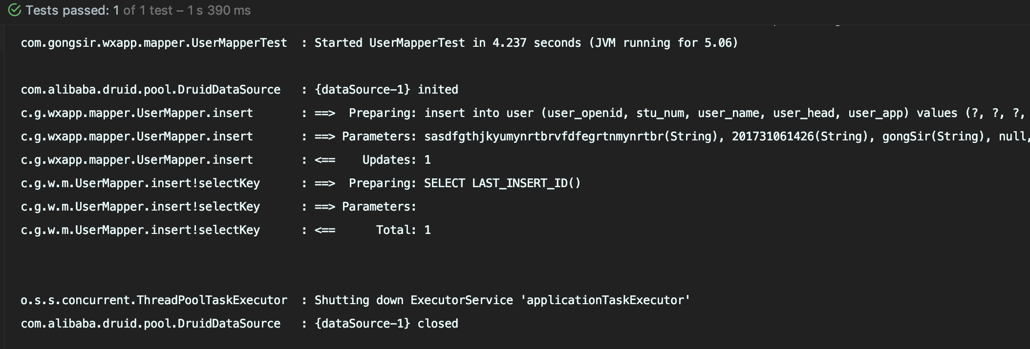

按照上述例子，单元测试需要对我们所编写的每一个服务层方法都进行单元测试，这样就能保证接口在控制层调用的服务层方法的稳定性和安全性。

**接口测试**

单元测试完毕之后，采用Postman接口测试工具对所有的API进行测试（login除外），Postman是一款功能强大的测试工具，可以模拟浏览器发送各类POST、GET请求，甚至模拟表单提交，下面是测试举例：

在Postman中新建测试，填写url、参数，即可看到测试结果（json数据）：

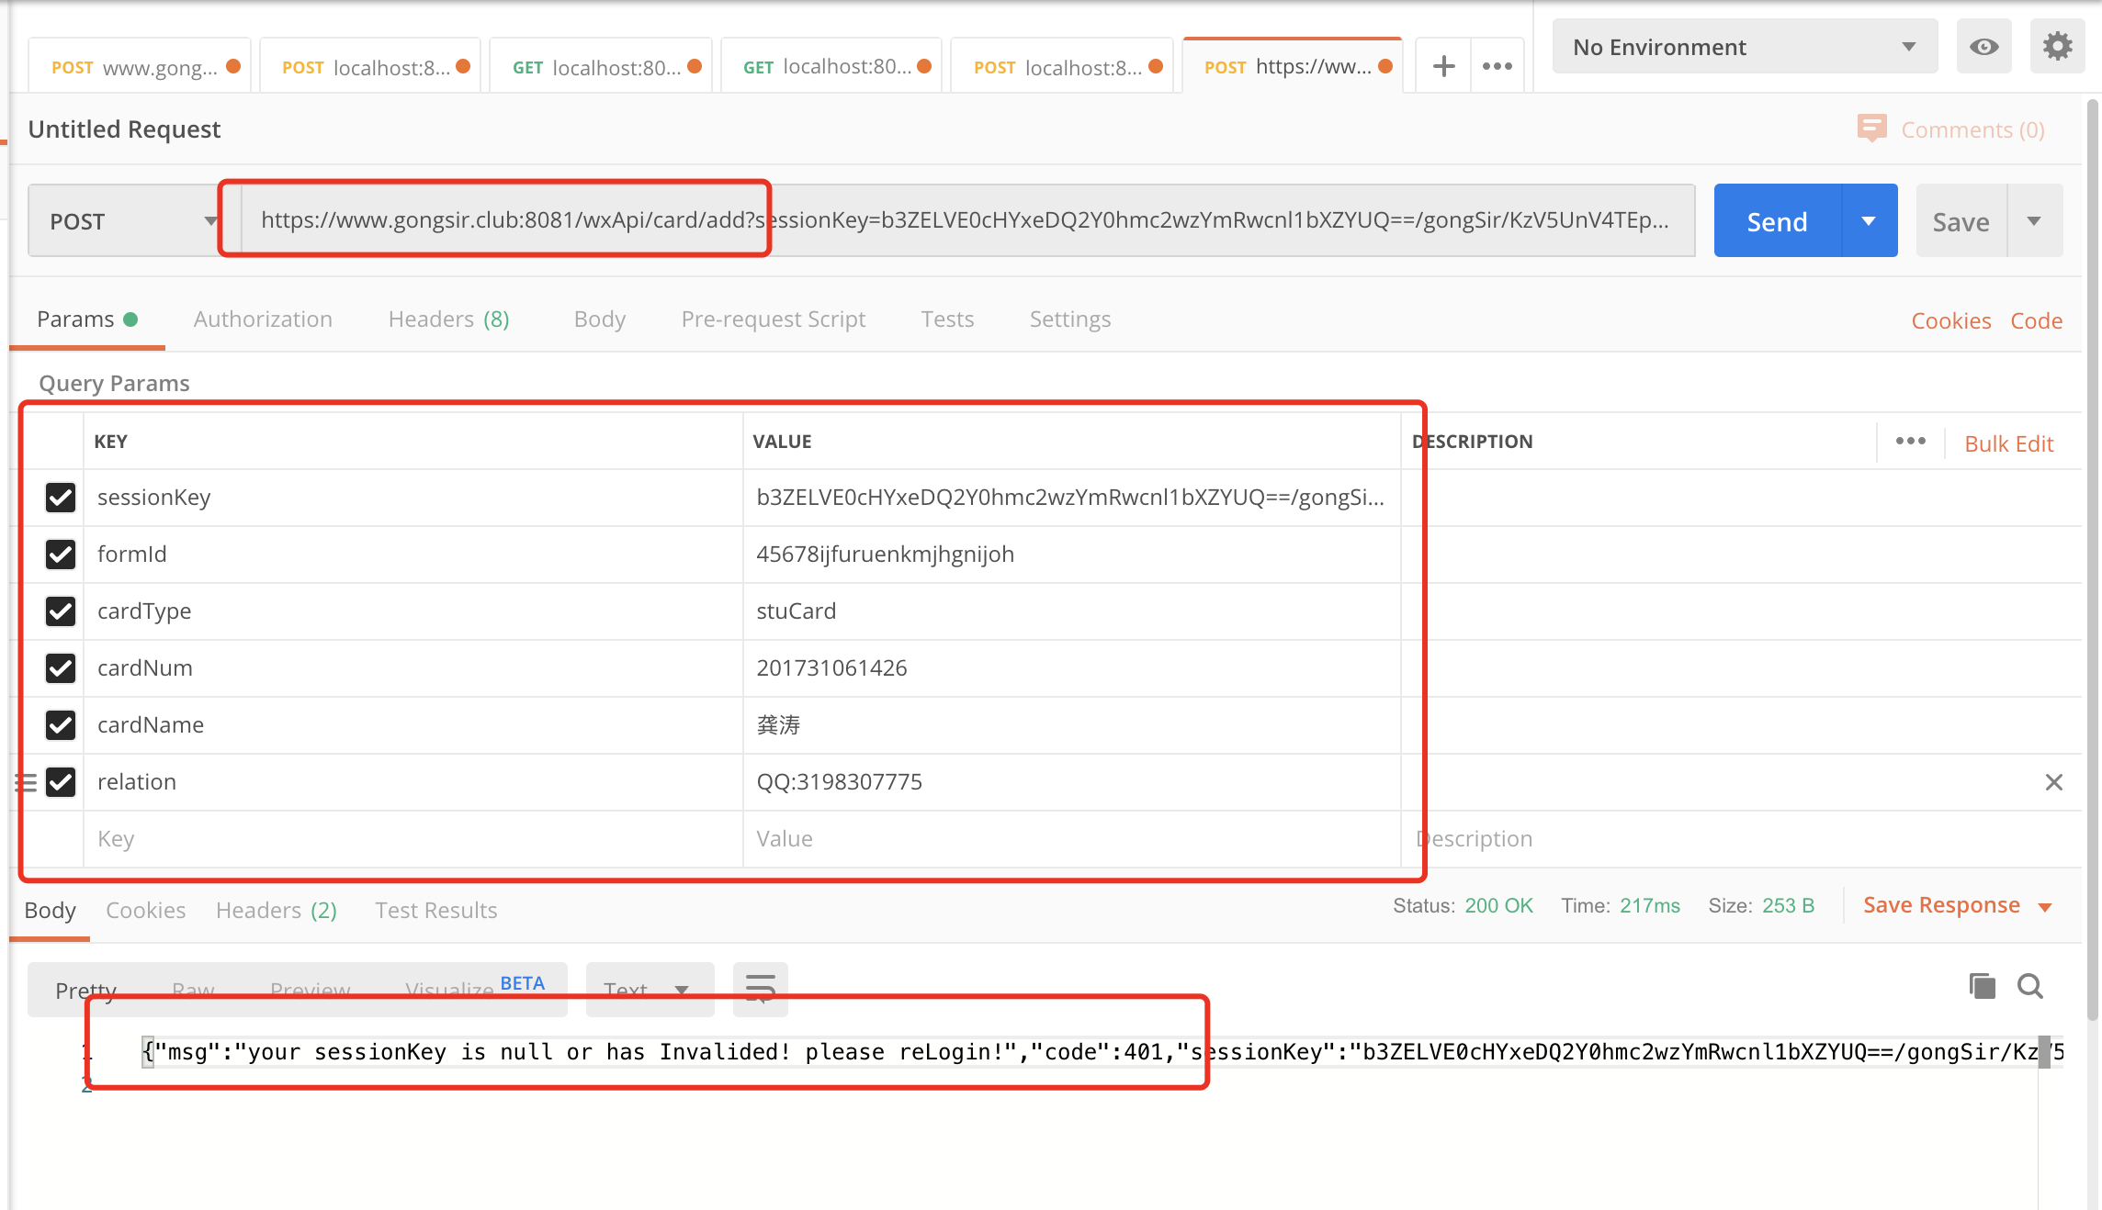

## 功能测试

在项目没有完全开发结束之前，进行功能测试，需要前后端开发者的环境在同一局域网下，这样小程序前端就能请求到后端开发者所开发的接口，具体测试流程：

* 后端环境（电脑）、测试机（安卓手机、IOS手机）连接同一WiFi
* 前端开发者在开发者工具中生成小程序调试码
* 用微信扫描调试二维码，进入调试状态
* 测试即可开始在手机上调试所有功能，后端查看数据库变化
* 如果发现bug，对bug进行记录并分类
* 对分类的bug进行分工解决
* 重新编译项目，重新调试

# 项目打包发布

所有接口及功能测试完毕之后，需要对小程序进行发布和部署，本次开发是前后端分离，小程序的数据服务都是有后端服务提供的，因此小程序的发布部署需要分成两方面：前端部署和后端部署，前端小程序需要运行在微信服务器上，因此前端部署只需要将前端代码上传到微信服务器即可，这一点可以通过微信开发平台和微信开发者工具完成；后端部署则需要将后端服务API部署到公网服务器，并且需要遵循微信的开发规定，对域名进行实名备案，并采用https协议进行传输数据。

**后端部署**：

* 购买云服务器
* 部署服务器运行环境，安装MySQL、Java、Redis服务，并配置服务
* 购买域名并进行实名认证、备案
* 配置域名绑定服务器
* 购买SSL证书并下载，在项目中配置https
* 使用Maven对项目进行打包，格式为jar包
* 将jar包上传至云服务器，使用命令nohub java -jar jar-name让项目后台运行

至此，后端服务部署成功，接下来进行前端项目部署，并且需要在微信开发者平台配置后端数据接口，以供小程序调用，否则小程序调用会失败。

**前端部署**：

* 在微信开发者官网获得AppID，填写小程序的基本信息
* 在微信开发者工具中对代码进行优化压缩
* 打包上传代码
* 在开发设置中配置后端服务地址
* 授予用户体验权限
* 在管理平台生成对应的体验版本的体验二维码

# 小程序体验

项目发布部署成功后，通过微信扫描体验二维码即可进入小程序体验，但是体验者需要有体验权限，可以联系开发者（微信：GT980630）申请体验权限，获得体验权限之后即可使用服务。



西柚失物招领微信小程序体验二维码

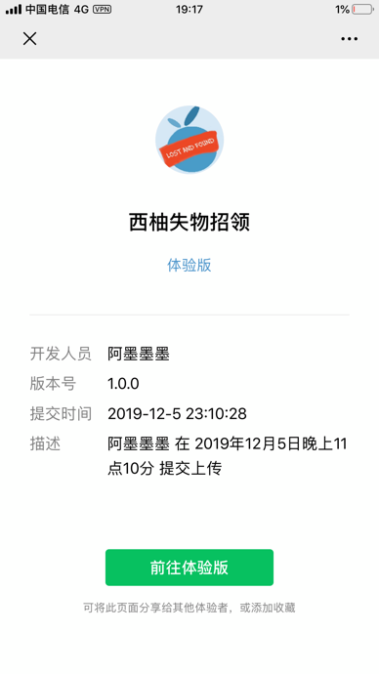

体验权限申请

# 结论与特色

西柚失物招领小程序主要由以下几方面的特点：

* 更好的平台：相比于其他的QQ群、信息分享群，有更好的交互体验
* 更好的服务：面向在校学生的服务，更加直观的为用户进行失物招领信息的发布
* 操作更加方便：打开微信一点即可查看所有的失物招领信息，方便快捷
* 更加安全：证件信息不会出现在公众面前，保护隐私
* 更高的效率：信息快速检索，分类查看，一目了然，还可以一键联系拾主/失主
* 更及时的通知：证件实时监听，通过小程序通知及时收到我的证件挂失状态

经过我们团队一个月的调研与开发，一款适合我校学生的基于微信小程序的失物招领小程序开发基本完成，目前小程序的功能基本满足学生的需求，同时我们的小程序不只有微信版本，我们同步开发了“**西柚失寻”**QQ小程序，并于2019年11月30日正式上线，目前用户量已达近900人。后期，我们的微信小程序正式版也会抓紧时间上线，敬请期待！

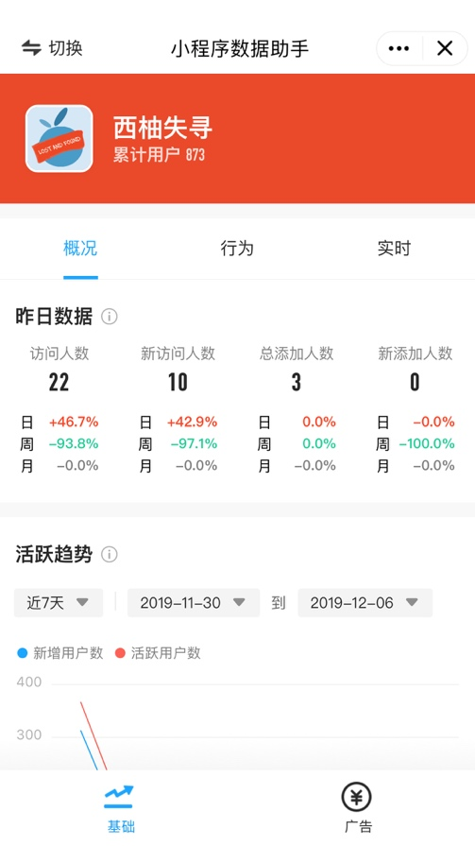

* 西柚失寻QQ小程序数据

# 参考文献